Министерство науки и высшего образования Российской Федерации

Федеральное государственное автономное образовательное учреждение

высшего образования

«Пермский национальный исследовательский политехнический университет» (ПНИПУ)

Электротехнический факультет

Кафедра информационных технологий и автоматизированных систем

Направление подготовки 09.03.01 «Информатика и вычислительная техника»

**Лабораторная работа по классам (Стек)**

**по дисциплине**

**«Основы алгоритмизации и программирования»**

**семестр** 2

Выполнил студент гр. ИВТ-21-1б

Балдин Алексей Игоревич

Проверил:

Яруллин Денис Владимирович

_____________ ____________

(оценка) (подпись)

_____________

(дата)

г. Пермь – 2022

**Цель**

Переделать задачу про стек, вместо структуры реализовать класс.

**Постановка задачи**

* 1. Реализовать класс, перегрузить для него операции (если потребуется)

**Исходные данные**

Вариант 5:

Тип информационного поля char. Добавить в стек элемент после элемента с заданным информационным полем (через класс).

Код программы:

#include <iostream>

using namespace std;

class point

{

public:

char key;

point* next;

friend point* make_point(int n);

friend point* print_point(point* first);

friend point* add_point(point* first, char a, char x);

};

point* make_point(int n) /*создает список/стэк*/

{

char x;

point* first, * p;

first = NULL;

for (int i = n; i > 0; i--)

{

cout << "Элемент " << i << " ";

cin >> x;

cout << endl;

p = new(point);

p->key = char(x);

p->next = first;

first = p;

}

return first;

}

point* print_point(point* first) /*печатает*/

{

if (first == NULL)return NULL;

point* p = first;

while (p != NULL)

{

cout << p->key << " ";

p = p->next;

}

cout << "\n";

return first;

}

point* add_point(point* first, char a, char x) /*добавляет элемент после определенного элемента*/

{

point* p;

point* f = first;

while (f != NULL)

{

if (f->key == a)

{

p = new(point);

p->key = x;

p->next = f->next;

f->next = p;

f = f->next;

}

f = f->next;

}

return first;

}

int main()

{

setlocale(LC_ALL, "RUS");

char x, a;

cout << "Введите количество элементов стека: ";

int n;

cin >> n;

while (n <= 0)

{

cout << "Введите еще раз! ";

cin >> n;

cout << endl;

}

while (n >= 1)

{

point* l = make_point(n);

cout << "Созданный стек: ";

print_point(l);

cout << endl;

cout << "Выберете элемент, после которого будет стоять новый элемент: ";

cin >> a;

cout << endl;

cout << "Введите элемент, который будет стоять после указанного: ";

cin >> x;

cout << endl;

cout << "Стек после преобразований: ";

l = add_point(l, a, x);

print_point(l);

return 0;

}

}

Результат программы:  
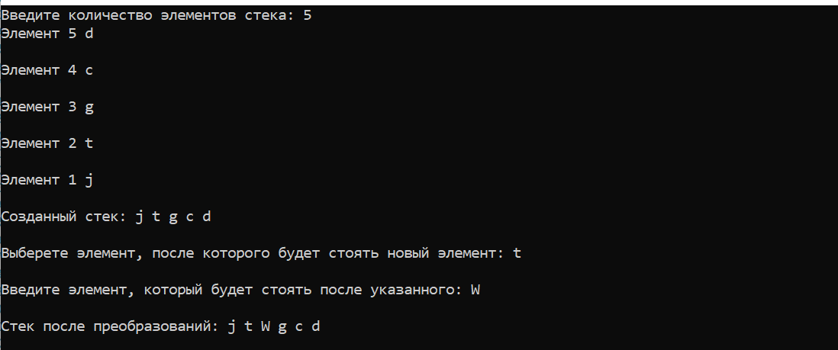

Диаграмма к задаче:

